Tugas Dokumentasi Desain Database. I/O, Menn pertemuan ke-3 PPAW

Kelompok UHUY:

* 225410081_Alfian Desna Saputra
* 225410089_Arnoldus Paulus Sewa
* 225410095_Muhammad Khoirul Anam Ihsan

Menu di sini dibuat sangat simpel untuk memudahkan navigasi:

Menu Utama:

Data Siswa

Tambah Siswa

Lihat Data Siswa

Hapus Siswa

Absensi

Input Absensi Harian

Laporan Absensi Harian

Laporan Absensi Per Siswa

Keluar: Logout dari sistem

Seperti pada tampilan dibawah ini :

1. Tampilan Login

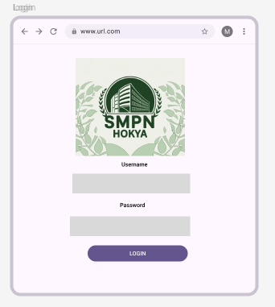

1. Tampilan Dasboard

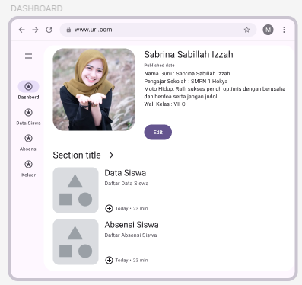

1. Tampilan Data Siswa

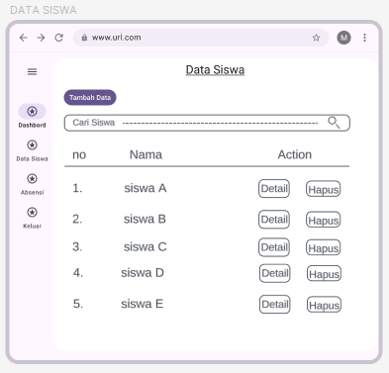

1. Tampilan Tambah Data Siswa

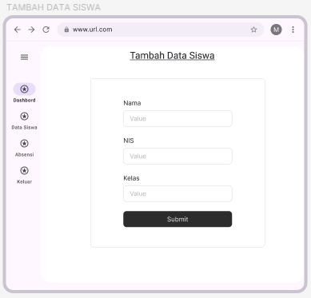

1. Tampilan Detail Data Siswa

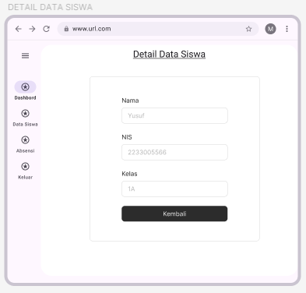

1. Tampilan Absensi

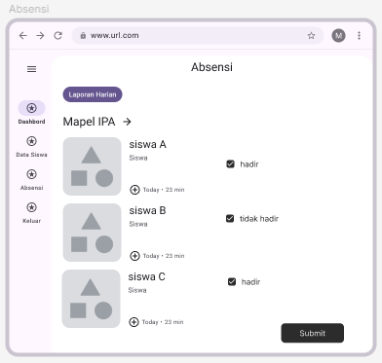

1. Tampilan Asensi Harian

